Устный журнал
«Наш край в годы войны».

Устный журнал был организован для учащихся 7-х и 9-х классов школ города. Он включал в себя 4 страницы.
1страница: «Калининская область в годы Великой Отечественной войны».
Эту страницу ведет педагог дополнительного образования Иванова Тамара Анатольевна.
2 страница: «Наш район в годы войны».
Ведущая страницы – директор детского музейного центра Семенова Ирина Валерьевна.
3 страница: «Наши земляки – Герои Советского Союза». Нина Александровна Морева заведующая детского отделения библиотеки ведущая этой страницы.
4 страница: Программа агитбригады «Мы – наследники Победы». Эту программу подготовила педагог дополнительного образования Бородавкина Надежда Ивановна со старшей группой своего коллектива «Росинка».

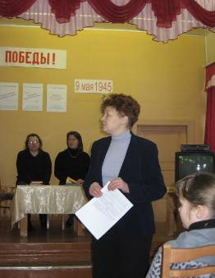

Устный журнал ведет педагог организатор ДДТ Крылова Н.И.

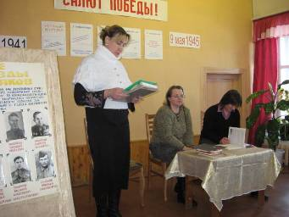

Страницу «Наш край в Великой Отечественной войне» освящает педагог дополнительного образования Иванова Тамара Анатольевна.

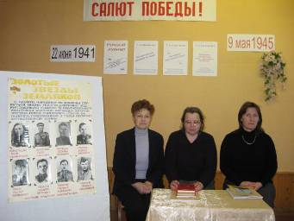

Устный журнал «Наш край в годы Великой Отечественной войны» проведен в рамках программы «Салют победы» посвященной 65- летию разгрома фашистских захватчиков.

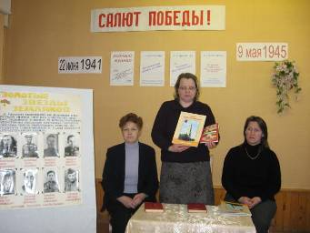

Заведующая детской библиотеки Нина Александровна Морева представляет Героев Советского Союза – уроженцев Краснохолмской земли.

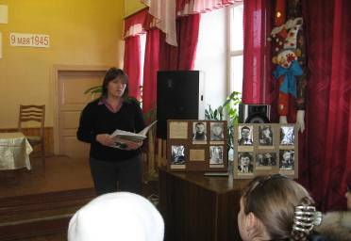

Директор музейного центра Ирина Валерьевна Семенова рассказывает о Краснохолмцах – участниках партизанского движения.

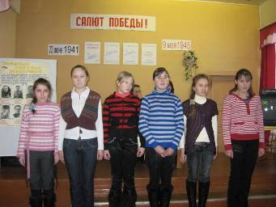

Участники агитбригады «Росинка», руководитель Бородавкина Надежда Ивановна, представляют программу «Мы – наследники победы».

